«Бейнеу бөбекжайы» МКҚК

Жазғы сауықтыру, шынықтыру шаралары

Дайындаған: Бекхожаева Райхан Жолдасбаевна

Бейнеу ауылы-2018 жыл

Жазғы сауықтыру, шынықтыру шаралары

Мақсаты: Балаларды үнемі шынықтырып , салауатты өмір салтына дағдыландыру , салқын
тигеннен болатын ауырудың алдын-алу баланың физикалық термореттеуін жүзеге
асырып, жаттықтыру.

- «Аққу» тобында жаз басталысымен жазғы сауықтыру, шынықтыру шаралары жүргізіліп келеді.
Балаларға ұйқыдан кейін қарама-қарсы ысқылау процедурасы күнара жүргізіледі. Балалар шеңберге тұрып оң қолдарымен суға салып және сығып алып (судың температурасы 36 °С) сол қолдарын, аяқтарын, қарнын, мойнын ысқылап сүртеді. Кейін сол қолымен оң қолымен, аяғын ысқылап сүртеді. Оң иығына дымқыл қолғапты қойып, көршісіне арқасымен бұрылады да, көршісі оның арқасын қолғаппен ысқылайды, дәл сол сияқты қимылмен құрғақ қолғаппен сүртеді.

Сауықтыратын жүгіріс
Сауықтыратын жүгіріс – бұл баяу қарқынмен ұзақ жүгіру.
Жүгірудің соңғы ұзақтығын дәрігермен бірге анықтаған дұрыс, барлық топ үшін емес, әрбір бала үшін жеке анықтау қажет.
Жүгіру жолының ұзақтығын метр санымен ғана емес, баяу қарқында бір айналым жүгіріп өтуге кететін уақытты да анықтап алған жөн.
Өткізу әдістемесі
· Жаттығу жасау (отырып-тұру, әр түрлі жүріс). Жаттығуды орнында жүгірумен тоқтату.
· Балалар барлық қашықтық бойы «топтасып» жүгіреді, ал ересек адам балалармен бірге бір шетінен немесе, артынан, алдынан жүгіріп отырады
Жүгіру тым баяулатылған қарқынмен аяқталады. .
· Тыныс алу жаттығуларын жасау арқылы жай жүріске ауысу.
· Босаңсуға жаттығулар жасау. Демалыстың ұзақтығы – бір немесе бірнеше минут (пульстің қалпына келуіне байланысты болады).
Жүгіруге мәжбүрлеуге – жол берілмейді!

· 4-5 жастағы балаларда жүгіру арақашықтығы 80-100 метр, кейін 150-200 метр.
· Ересек мектепке дейінгілерде қадамдық жүгірулері 500 немесе одан көп метрге ұзартылады.
· Жүгіру ойын түрінде, көбінесе жүгіру және секіру жаттығуларын орындау үшін сюжетті-желілі ойын түрінде өткізіледі. Мысалы, «Балапандар мен күрке тауық» «Ұйқыдағы түлкі»,«Өз үйіңді тап».

Күн сәулесі ваннасы
· Күн сәулесі ваннасын тәрбиеші өткізеді.
· Әдстемесі: күн сәулесі ваннасы ашық жерлерде қабылданады. Ағзаға күн сәулелері тікелей әсер етеді. Күн сәулесі ваннасын +18 °С температурада өткізген дұрыс. +12 °С ден төмен және +27 °С тан жоғары температурада күн сәулесі ваннасын жүргізуге болмайды. Денені жалаңаштауға ауа райы қолайсыз болса, онда төменгі температураға тұрақты кейбір бөліктерін ғана (білезіктер, қолдың білектері, сирақ жіліншіктері, қолдарын, аяқтарын) сәулелендіреді.
· Күн сәулесі ваннасының алдында апта бойы жарық-ауа (ауа) ваннасы курсы жүргізіледі.
· Күн сәулесі ваннасы тамақтанғаннан кейін 1,5сағаттан кейін немесе тамақтанар алдында 30 мин кейін басталады.
· Күн сәулесі ваннасын өткізу реті:
- даярлық жарық-ауа ваннасы 10-20 мин;
- күн сәулесі ваннасы 5-15 мин (кестеден қарау);
- қорытынды жарық-ауа ваннасы 20-30 мин.
· Күн сәулесі ваннасын қабылдағаннан кейін су процедураларын өткізген жөн: жуынып-шайыну, су құю, аяқтарды жуу.
· Күн сәулесі ваннасына арналған киім:
бас киім: күнқағары бар қалпақ, мақта қағаздан жеңіл қалпақ (тұрақты)
Балалар құмда жалаң аяқ жүріп, құмнан әр түрлі құрылыстар, пішіндер жасады. Мысалы: «Құмда не жасырынған?», « із», «құмдағы қамал» және т.б. Сонымен қатар күнің екінші жартысында балалар бассейінге түсіп, сумен әр түрлі ойындар ойнады Мысалы: « мөлдір моншақтар», « кімнің кемесі жылдам», су астындағы затты ал» т.б. Балабақша медбикесі Аюпова Аңдыз топ бөлмелерінде «Айрокомфорт» құрылғысын қосуда ауаны ылғалдандыруда 10-15 минут жұмыс жасап келеді. Үнемі балалармен өткізіліп жатқан сауықтыру,шынықтыру шараларына қадағалау жасап ұсыныс, пікірлерін айтады.

Біздің алаң қандай тамаша!!!

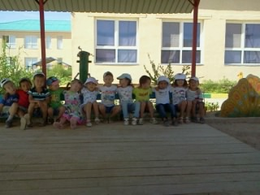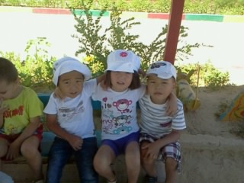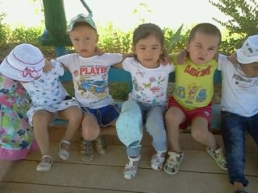

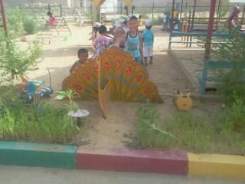
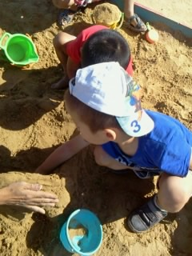
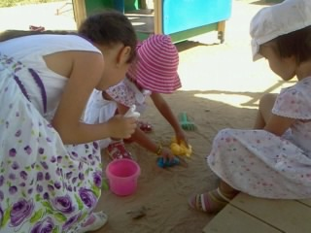

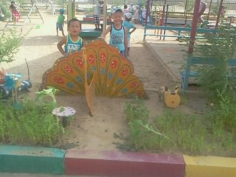
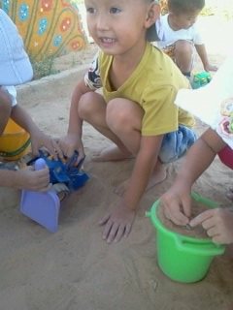
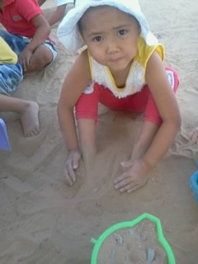

«Тышқанның інін жасаймын»

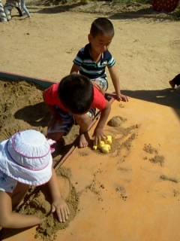
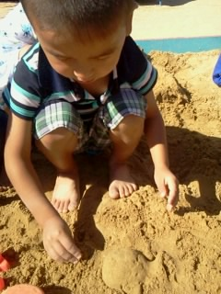
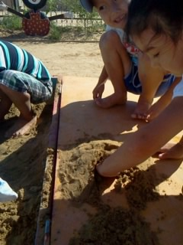

«Қалыппен әр түрлі заттар жасаймыз»

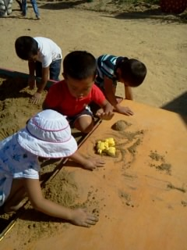
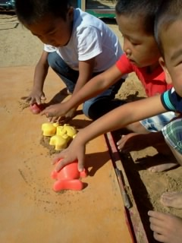
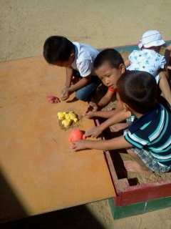

«Құмнан қамалдар тұрғызамыз»

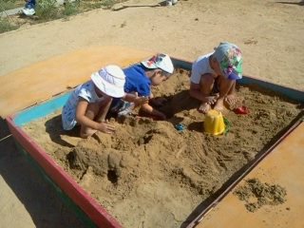
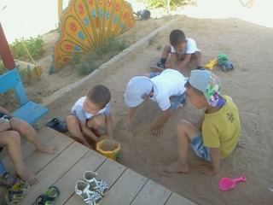
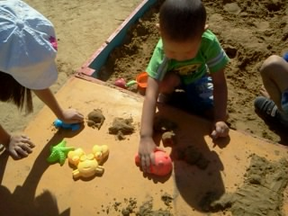

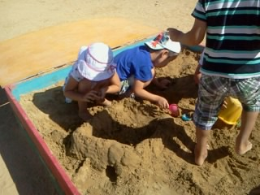
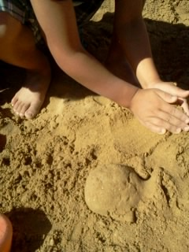
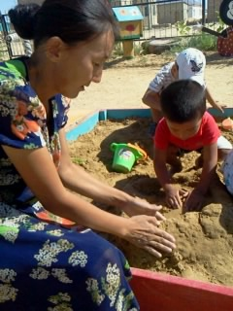

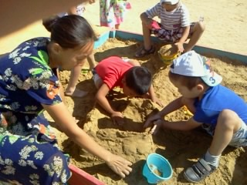
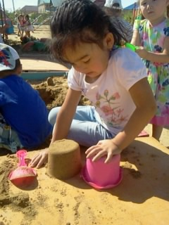
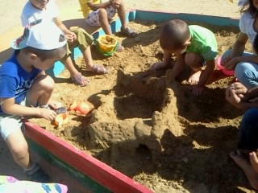

«Мен досымды бейнелеймін»

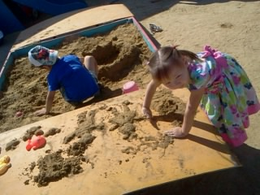
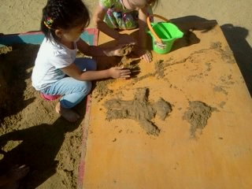
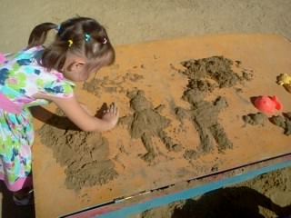

Жалаң аяқ құммен ойнаған қандай жақсы

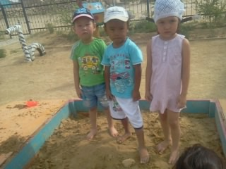
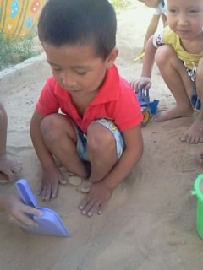
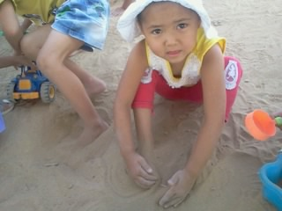

Күннің екінші жартысындағы сауықтыру шаралары

